# Análise de resultados: o experimento em lista

Antes de desenvolver um modelo de regressão, apresentamos os resultados básicos, isto é, criação de testes simples de diferença de médias em gráficos e em visualização de dados. Já que na expectativa a única diferença entre as condições de tratamento e controle é a presença de um item adicional na lista, uma diferença nas médias fornece uma estimativa da prevalência do comportamento em questão na população alvo. Por exemplo, de acordo com Ahlquist (*et.al.* 2014) no experimento de lista, uma diferença média de 0,20 na representação do eleitor nos levaria a inferir que 20% dos eleitores aceitaria um favor ou benefício em troca do seu voto.

De acordo com Gonzalez-Ocantos (*et. al.* 2012), a diferença entre as duas médias indica uma estimativa pontual do número de pessoas relatando a troca de votos. Assim, se o número médio de itens for de 1,95 e o número médio no grupo de tratamento foi de 2,08 indica que 13% (2,08 - 1,95) dos respondentes informaram a troca de favor como critério. A seguir mostramos a distribuição da quantidade de itens.

|  |  |  |  |  |  |
| --- | --- | --- | --- | --- | --- |
|  | Experimento em lista | | | | |
|  | Controle | |  | Tratamento | |
| Itens | Frequência | Proporção |  | Frequência | Proporção |
| 0 | 114 | 2,8 |  | 85 | 1,9 |
| 1 | 925 | 22,9 |  | 950 | 21,5 |
| 2 | 1400 | 34,7 |  | 1349 | 30,5 |
| 3 | 944 | 23,4 |  | 1178 | 26,6 |
| 4 | 653 | 16,2 |  | 480 | 10,9 |
| 5 |  |  |  | 379 | 8,6 |
| Total | 4036 | 100,0 |  | 4421 | 100 |

## Teste para efeitos de design de experiência de lista

Valor-p (pvalor) corrigido por Bonferroni = 1

Olhando para o valor-p de Bonferroni de 1 (Bonferroni-corrected p-value), não há evidência consistente troca do voto do eleitor por vantagem ou benefício. A ideia de que o eleitor tem um comportamento generalizado de escolha baseada por vantagem é totalmente contrariada por esses dados.

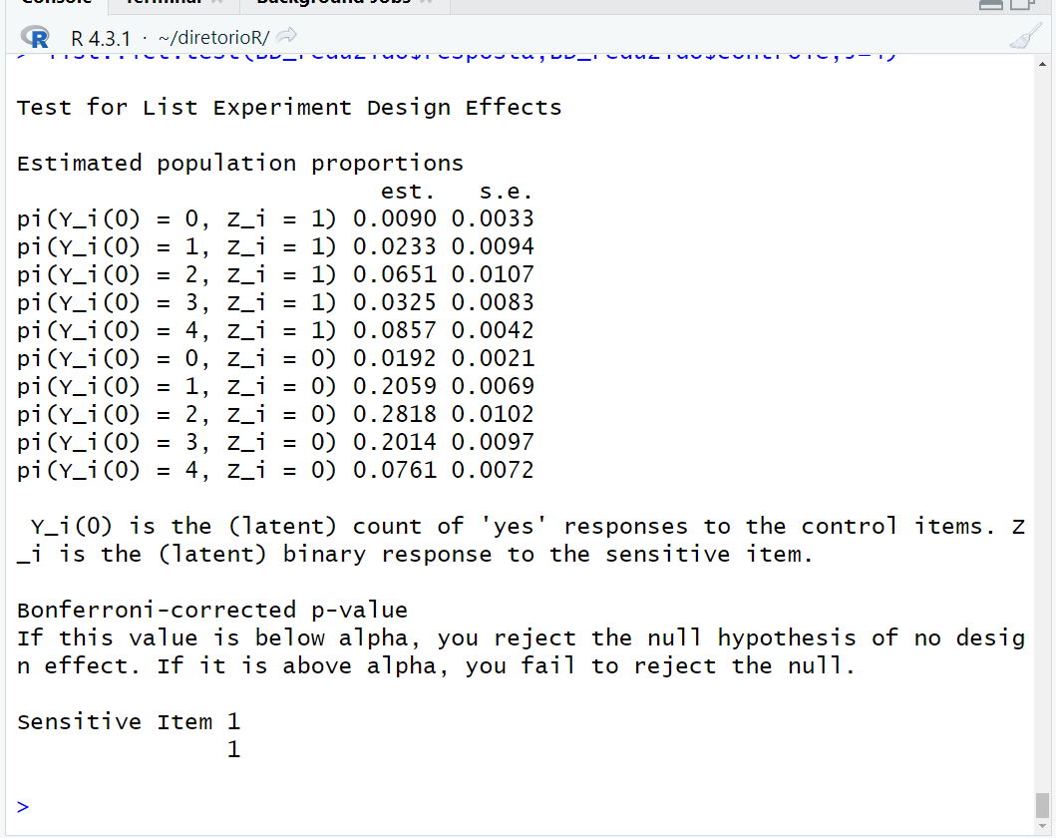

Item Count Technique Regression

Call: ictreg(formula = resposta ~ 1, data = BD_reduzido, treat = "controle", J = 4, method = "lm")

|  |  |  |  |  |  |
| --- | --- | --- | --- | --- | --- |
| Sensitive item | Est | erro | Estatística de teste | graus de liberdade | Pvalor* |
| (Intercept) | 0,21564 | 0,02511 | 8,587814 | 8456 | 0,00 |
| Control items | Est | erro | Estatística de teste | graus de liberdade | Pvalor |
| (Intercept) | 2,2718 | 0,01688 | 134,5853 | 8456 | - |

*pvalor assumindo uma distribuição t de student

Residual standard error: 1,16053 with 8455 degrees of freedom

Number of control items J set to 4, Treatment groups were indicated by '' and '' and the control group by '',

Parece razoável imaginar que a troca por vantagem pode acontecer mais entre alguns grupos do que outros. Assim, devemos avaliar por meio da análise de regressão, a diferença de médias entre as listas em vários preditores lineares simultaneamente que podem ser relevantes.